Министерство науки и ВЫСШЕГО образования   
Российской Федерации

Федеральное автономное образовательное учреждение высшего образования  
«Санкт-Петербургский государственный политехнический   
университет Петра Великого»  
**Институт среднего профессионального образования**

**Лабораторная работа № 7  
Тема:** Разработка и отладка программ демонстрации полиморфизма

МДК.01.01 Разработка программных модулей

**Вариант 9**

Выполнил: студент группы 32919/8  
Крупина Е.А.

Проверил: преподаватель   
Прокофьев А.А.

Санкт-Петербург  
2024

**Цель работы**: получить практические навыки разработки разных видов

пользовательского интерфейса.

**Вариант 9**

Разработать программу для перевода длины в метрах (сантиметрах, километрах) в

английские меры длины: дюйм, фут, ярд, миля, морская миля, лига. При настройке 2

и 3 вида интерфейса предусмотрите возможность ввода длины в любом измерении и

перевод в любые другие единицы измерения.

**Ход работы**

**Математическая модель задачи:**

Задача состоит в переводе общепринятых мер длины в английские меры длины. Для необходимо реализовать выбор пользователем меры длины из которой он хочет перевести и поле ввода. Также необходимо реализовать вывод перевода во все заданные английские меры длины.

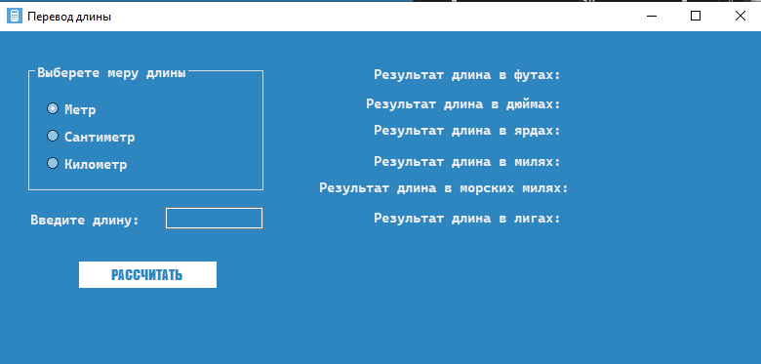

Рис.1 - Простой пользовательский интерфейс



Рис.2 – Интерфейс с подписанными компонентами

Для формы, представленной на Рисунке 1 были настроены следующие

свойства компонентов:

Таблица 1. Значения свойств, установленные на этапе конструирования интерфейса

|  |  |  |
| --- | --- | --- |
| **Название**  **компонента** | **Свойства** | **Значения** |
| **form1** | BackColor | 46; 134; 193 |
| Text | “Перевод длины” |
| **Length**  (GroupBox) | BackColor | 46; 134; 193 |
| FlatStyle | Standart |
| Font | Cascadia Mono; 10pt; style=Bold |
| ForeColor | Menu |
| Margin | 3; 3; 3; 3 |
| Padding | 3; 3; 3; 3 |
| Size | 241; 132 |
| **radioButtonMetre**  (RadioButton) | Text | Метр |
| TextAlign | MiddleLeft |
| Margin | 3; 3; 3; 3 |
| Size | 57; 22 |
| Checked | True |
| BackColor | 46; 134; 193 |
| FlatStyle | Popup |
| **radioButton2Centimeter**  (RadioButton) | Text | Сантиметр |
| TextAlign | MiddleLeft |
| Margin | 3; 3; 3; 3 |
| Size | 57; 22 |
| Checked | True |
| BackColor | 46; 134; 193 |
| FlatStyle | Popup |
| **radioButton3Kilometer**  (RadioButton) | Text | Километр |
| TextAlign | MiddleLeft |
| Margin | 3; 3; 3; 3 |
| Size | 57; 22 |
| Checked | True |
| BackColor | 46; 134; 193 |
| FlatStyle | Popup |
| **label1** | Font | Cascadia Mono; 10pt; style=Bold |
| ForeColor | Menu |
| Text | “Введите длину:” |
| Margin | 2; 0; 2; 0 |
| **textBox1** | BorderStyle | Fixed3D |
| Font | Cascadia Code SemiBold; 10pt; style=Bold |
| Margin | 2; 2; 2; 2 |
| Size | 101; 23 |
| **buttonCalculate** | BackColor | ButtonHighlight |
| FlatStyle | Flat |
| ForeColor | 46; 134; 193 |
| Text | РАССЧИТАТЬ |
| TextAlign | MiddleCenter |
| Size | 145; 31 |
| **resultFt**  (label) | Text | Результат длина в футах: |
| Font | Cascadia Code; 10pt; style=Bold |
| ForeColor | Menu |
| **resultInch**  (label) | Text | Результат длина в дюймах: |
| Font | Cascadia Code; 10pt; style=Bold |
| ForeColor | Menu |
| **resultYd**  (label) | Text | Результат длина в ярдах: |
| Font | Cascadia Code; 10pt; style=Bold |
| ForeColor | Menu |
| **resultMile**  (label) | Text | Результат длина в милях: |
| Font | Cascadia Code; 10pt; style=Bold |
| ForeColor | Menu |
| **resultNMile**  (label) | Text | Результат длина в морских милях: |
| Font | Cascadia Code; 10pt; style=Bold |
| ForeColor | Menu |
| **resultLeag**  (label) | Text | Результат длина в лигах: |
| Font | Cascadia Code; 10pt; style=Bold |
| ForeColor | Menu |
| **resFt**  (label) | Font | Cascadia Code; 10pt |
| ForeColor | White |
| Margin | 2; 0; 2; 0 |
| MinimumSize | 67; 0 |
| **resInch**  (label) | Font | Cascadia Code; 10pt |
| ForeColor | White |
| Margin | 2; 0; 2; 0 |
| MinimumSize | 67; 0 |
| **resYd**  (label) | Font | Cascadia Code; 10pt |
| ForeColor | White |
| Margin | 2; 0; 2; 0 |
| MinimumSize | 67; 0 |
| **resMile**  (label) | Font | Cascadia Code; 10pt |
| ForeColor | White |
| Margin | 2; 0; 2; 0 |
| MinimumSize | 67; 0 |
| **resNMile**  (label) | Font | Cascadia Code; 10pt |
| ForeColor | White |
| Margin | 2; 0; 2; 0 |
| MinimumSize | 67; 0 |
| **resLeag**  (label) | Font | Cascadia Code; 10pt |
| ForeColor | White |
| Margin | 2; 0; 2; 0 |
| MinimumSize | 67; 0 |

Form1.cs:

private void buttonCalculate_click(object sender, EventArgs e)

{

if (radioButtonMetre.Checked)

{

string input = textBox1.Text;

if (double.TryParse(input, out double res) && res > 0)

{

resFt.Text = Convert.ToString(Math.Round(res * 3.281, 5)) + " футов";

resInch.Text = Convert.ToString(Math.Round(res * 39.37, 5)) + " дюймов";

resYd.Text = Convert.ToString(Math.Round(res * 1.094, 5)) + " ярдов";

resMile.Text = Convert.ToString(Math.Round(res / 1609, 5)) + " миль";

resNMile.Text = Convert.ToString(Math.Round(res / 1852, 5)) + " морских миль";

resLeag.Text = Convert.ToString(Math.Round(res / 4827, 5)) + " лиг";

}

else

{

resFt.Text = " ";

MessageBox.Show("Уважаемый, введите пожалуйста число без приколов. ОК????");

textBox1.Clear();

}

}

else if (radioButton2Centimeter.Checked)

{

string input = textBox1.Text;

if (long.TryParse(input, out long res) && res > 0)

{

resFt.Text = Convert.ToString(Math.Round(res / 30.48, 5)) + " футов";

resInch.Text = Convert.ToString(Math.Round(res / 2.54, 5)) + " дюймов";

resYd.Text = Convert.ToString(Math.Round(res / 91.44, 5)) + " ярдов";

resMile.Text = Convert.ToString(res / 1609.34) + " миль";

resNMile.Text = Convert.ToString(res / 1852) + " морских миль";

resLeag.Text = Convert.ToString(res / 4828) + " лиг";

}

else

{

resFt.Text = " ";

MessageBox.Show("Уважаемый, введите пожалуйста число без приколов. ОК????");

textBox1.Clear();

}

}

else if (radioButton3Kilometer.Checked)

{

string input = textBox1.Text;

if (double.TryParse(input, out double res) && res > 0)

{

resFt.Text = Convert.ToString(Math.Round(res * 3280.84, 5)) + " футов";

resInch.Text = Convert.ToString(Math.Round(res * 39370.08, 5)) + " дюймов";

resYd.Text = Convert.ToString(Math.Round(res * 1094, 2)) + " ярдов";

resMile.Text = Convert.ToString(Math.Round(res / 1.609, 5)) + " миль";

resNMile.Text = Convert.ToString(Math.Round(res / 1.852, 5)) + " морских миль";

resLeag.Text = Convert.ToString(Math.Round(res / 4.828, 5)) + " лиг";

}

else

{

MessageBox.Show("Уважаемый, введите пожалуйста число без приколов. ОК????");

textBox1.Clear();

}

}

}

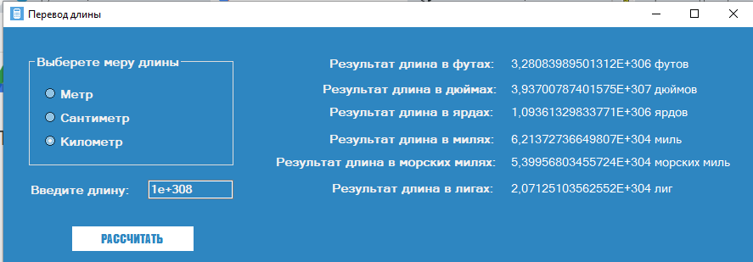

Рис.3 – Запуск программы

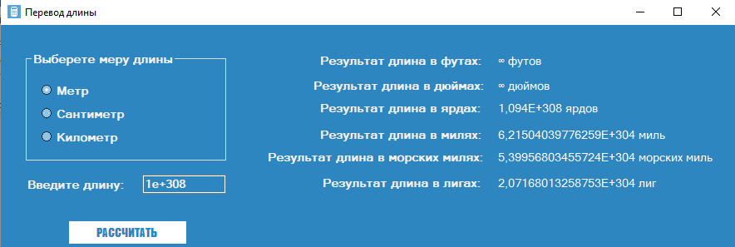

Рис.4 – Запуск программы